# Правообладателям стала доступна бесплатная экспресс-выписка из ЕГРН

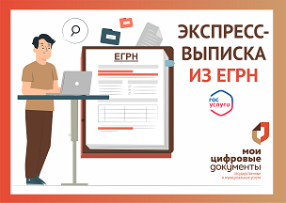

С 1 марта для правообладателей доступна бесплатная **экспресс-выписка из Единого государственного реестра недвижимости** **(ЕГРН)**.

Документ можно заказать самостоятельно через специальный сервис на [портале Госуслуг](https://www.gosuslugi.ru/600359/1/form) или в секторе пользовательского сопровождения любого МФЦ.

Экспресс-выписка содержит все привычные разделы, а именно:

* описание объекта — кадастровый номер, вид, наименование, площадь, этаж, протяжённость, разрешённое использование, назначение, год ввода в эксплуатацию;
* кадастровую стоимость;
* сведения о правообладателе;
* вид, дату и номер государственной регистрации права и его ограничений;
* наименование и реквизиты документов-оснований государственной регистрации права;
* сведения о заявленных в судебном порядке правах требования;
* сведения о невозможности государственной регистрации без личного участия правообладателя или его представителя;
* сведения о невозможности государственной регистрации перехода, прекращения, ограничения права на земельный участок из земель сельхозназначения;
* сведения обо всех владельцах указанной недвижимости, как бывших, так и нынешних.

В экспресс-выписке отсутствует графическая часть, поэтажный план, план земельных участков и др.

При необходимости экспресс-выписка может быть заверена в центрах «Мои Документы».

Добавим, что с 1 марта также вступили в силу изменения законодательства, в соответствии с которыми теперь сведения о правообладателях в выписках из ЕГРН станут закрытыми. Так, вместо ФИО правообладателя будет указано «физическое лицо». Гражданин при желании может подать в МФЦ заявление о согласии на открытие своих персональных данных.

[Порядок получения сведений из ЕГРН с 1 марта 2023 г.](https://mydocuments36.ru/files/Express-vypiska_EGRN.pdf)